**第三单元《溶液》单元测试题**

**(45分钟　满分65分)**

一、选择题(本题包括8小题,每小题3分,共24分)

1.小明在做家庭小实验时,把下列物质分别放入适量的水中充分搅拌,不能得到溶液的是 (B)

A.蔗糖　　　　　　　　　 B.面粉

C.食盐　　　　　　　　　 D.白酒

2.下列溶液中,溶剂不是水的是 (C)

A.蔗糖溶液 B.生理盐水

C.碘的酒精溶液 D.稀盐酸

3.小军同学需要快速配制一杯可口的白糖溶液,下列措施不能达到目的的

是 (A)

A.用冰水溶解 B.用热水溶解

C.把白糖碾成粉末后溶解 D.溶解时用筷子搅拌

4.下列图示是20 ℃时,向一定量的水中不断加入蔗糖固体充分溶解的过程图,对此溶解过程形成的溶液判断中不合理的是 (B)

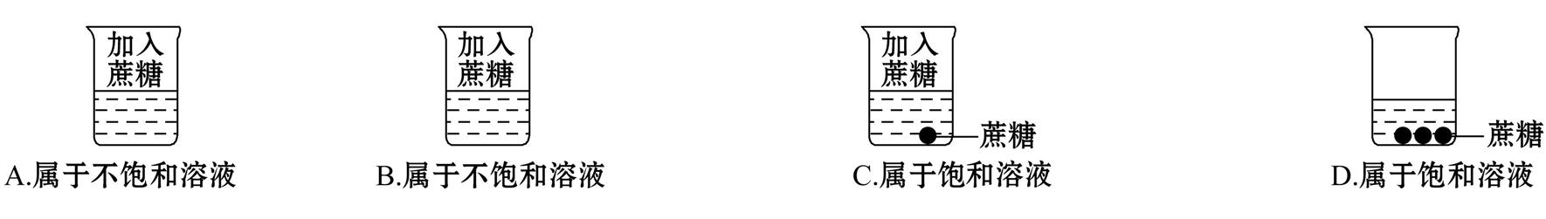

5.除质量分数以外,人们有时也用体积分数来表示溶液的浓度。例如,52%的饮用白酒就是指每100体积的饮用白酒中含有52体积的乙醇。下列溶液的浓度属于用体积分数来表示的是 (D)

A.0.9%的生理盐水 B.5%的葡萄糖注射液

C.10%的氢氧化钠溶液 D.75%的医用酒精

6.下列关于溶液的叙述正确的是 (B)

A.溶液一定是均一、稳定、无色、透明的液体

B.溶液中各部分性质相同

C.稀溶液是不饱和溶液

D.硝酸铵固体溶于水形成溶液时仅发生扩散吸热的过程

7.某温度下,100 g饱和氯化钠溶液中含有26.5 g氯化钠。若在该温度下向此溶液中加入3 g氯化钠和7 g水,则所得溶液中溶质的质量分数为 (D)

A. $\frac{26\text{.}5 g+3 g}{100 g+7 g}$ $\frac{26\text{.}5 g+3 g}{100 g+7 g}$ ×100% B.30%

C. $\frac{26\text{.}5 g+3 g}{100 g+7 g+3 g}$ $\frac{26\text{.}5 g+3 g}{100 g+7 g+3 g}$ ×100% D.26.5%

8.在20 ℃时,向质量均为50 g的5份水中分别加入一定质量的氯化钾固体,然后搅拌至完全溶解得到溶液(如有不溶解的氯化钾,则过滤除去),加入氯化钾的质量与所得溶液的质量见下表,下列选项正确的是(C)

|  |  |  |  |  |  |
| --- | --- | --- | --- | --- | --- |
| 实验编号 | 1 | 2 | 3 | 4 | 5 |
| 加入氯化钾的质量/g | 5 | 10 | 15 | 20 | 25 |
| 溶液的质量/g | 55 | 60 | 65 | 67 | 67 |

A.在20 ℃时,实验3所得的溶液为饱和溶液

B.20 ℃时,所得溶液的溶质的质量分数:实验1<实验2<实验3<实验4<实验5

C.在20 ℃时,实验1所得的溶液为不饱和溶液,可以通过蒸发溶剂的方法使其变为饱和溶液

D.在20 ℃时,实验5所得的溶液中溶质的质量为15 g

二、填空与简答题(每空1分 本题共41分)

9.“从生活走进化学,从化学走向社会”。请你用化学知识回答问题。

(1)餐具上的油污可用洗洁精来洗掉,这是利用洗洁精的**乳化作用**。

(2)三种物质加入水中,可以形成溶液的是**A**。

A.泡腾片　　　　　　B.胡椒粉　　　　　　C.香油

(3)碘酒是家庭常备药,碘酒中的溶剂是**酒精**。

(4)生理盐水密封放置一段时间出现浑浊现象,可以立即判断这是不合格产品,理由是**溶液具有稳定性,合格的生理盐水密封放置一段时间,不会出现浑浊的现象**。

10.溶液在日常生活,工农业生产和科学研究中具有广泛的用途。

(1)盛放过碘的汽油溶液的试管内壁往往粘有大量的植物油,可以使用洗涤剂进行清洗,这利用了**乳化**原理。

(2)在盛有水的烧杯中加入以下某种物质,形成溶液的过程中温度上升,这种物质是**C**(填字母)。

A.氯化钠　　　　　　B.硝酸铵　　　　　　C.氢氧化钠

(3)某同学在实验室用氯化钠固体和蒸馏水配制50 g质量分数为6%的氯化钠溶液时,涉及以下实验步骤:①溶解,②称量和量取,③计算,④装入试剂瓶并贴好标签,配制该溶液正确的实验步骤顺序是**③②①④**(填序号),若配置该溶液的过程中,对量筒进行俯视读数,则测定结果将会**偏大**(填“偏大”“不变”或“偏小”)。

(4)某注射药液的配制方法如下:

①把1.0 g药品溶于水配制成4.0 mL溶液a;

②取0.4 mL溶液a,加水稀释至1.0 mL,得溶液b。

由于在配制过程中药液很稀,其密度都可近似看作1 g·cm-3,则最终得到的药液(溶液b)中溶质的质量分数为**10%**。

11.(1)如图1,将一块塑料板放入50 ℃的硝酸钾(KNO3)饱和溶液中,塑料板漂浮于液面上,若将溶液降温到20 ℃时,可观察到的现象是**有固体析出,塑料板下沉**。

(2)如图2,常温下,向盛有几小粒硝酸钾晶体的试管中,加入饱和硝酸钾溶液,并固定在盛有水的烧杯中,小军同学向烧杯中加入某种物质后并搅拌,结果试管中的晶体消失。请你猜测,小军同学加入的物质可能是**氢氧化钠(答案合理即可)**。

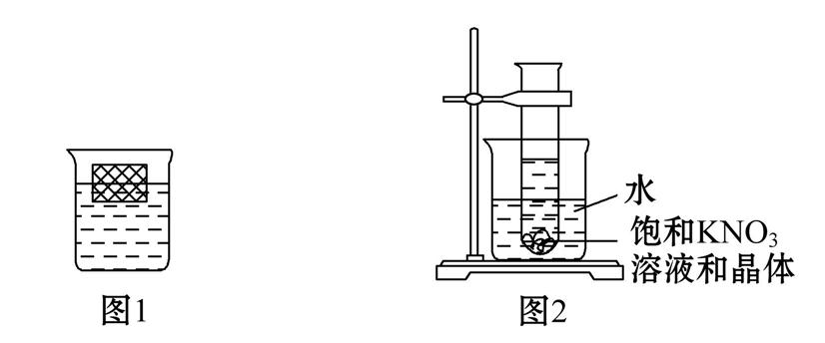

12.A、B、C、D四个烧杯分别盛有质量相等的同种溶剂,在相同的温度下,向4个烧杯中加入20 g、15 g、10 g、5 g的某溶质,充分溶解后,如图所示。回答下列各问题(填序号)。

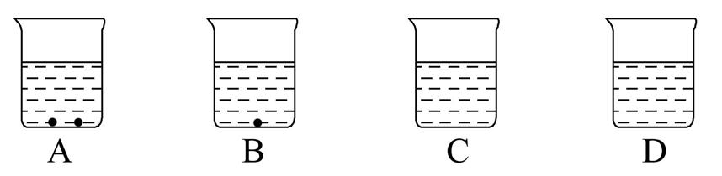

(1)**A、B**盛的一定是饱和溶液;**D**中盛的一定是不饱和溶液;**C**中盛的可能是饱和溶液。

(2)若固体溶质为硝酸钾,四个烧杯中溶液的浓度最稀的是**D**。

(3)在一定温度下,在A、B中分别加入相同质量的水,B中固体刚好溶解,A中固体**不能**(填“能”或“不能”)全溶解。 所得溶液浓稀程度A**=**B(选填“>”“=”或“<”)。

13.要配制50 g溶质质量分数为10%的氯化钠溶液可以按照以下操作进行。

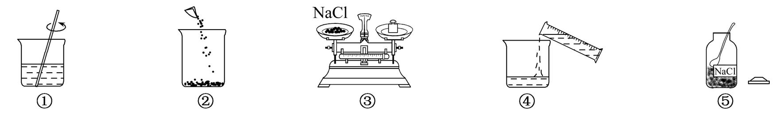

(1)该实验正确的操作顺序是**⑤③②④①**(填序号)。

(2)本实验需要称量氯化钠**5**g。

(3)要将上述配制好的溶液稀释为5%,可向溶液中加入**50**g的水。

(4)用量筒量取水时,若采用仰视的读数方法,其他操作皆正确,则所配制的氯化钠溶液的质量分数将**<**(填“>”“<”或“=”)10%。

14.某同学在20 ℃时进行了如下实验,得到相应的溶液①②③,发现只有②溶液下方有少量未溶解的硝酸钾固体。

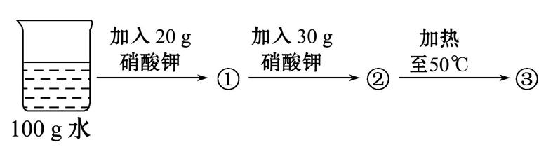

(1)溶液①②③中,质量分数由大到小的顺序是**③②①**。

(2)若把硝酸钾的不饱和溶液变为饱和溶液,下列有关说法正确的是**BE**(填序号,下同)。

A.溶剂的质量一定变小

B.溶质的质量可能不变

C.溶质的质量分数一定变大

D.溶液的质量一定变大

E.该饱和溶液还可以溶解其他物质

(3)通常情况下,在实验室用固体甲配制一定溶质质量分数的甲溶液,需用到的仪器有:托盘天平(带砝码盒)、烧杯和**B、C、F、G**。

A.酒精灯　　　　　　　　　　　　　 B.药匙

C.玻璃棒 D.漏斗

E.铁架台 F.量筒

G.胶头滴管

15.某化学兴趣小组进行溶学科网(www.zxxk.com)--教育资源门户，提供试卷、教案、课件、论文、素材及各类教学资源下载，还有大量而丰富的教学相关资讯！液的配制实验。

配制150 g质量分数为10 % 的氢氧化钠溶液。

（1）计算：需要氢氧化钠固体的质量为____**_15__**_g；水的体积为**135**_____mL（水的密度近似看作1 g/cm3）。

（2）称量：调节托盘天平平衡后，将___氢氧化钠____放在托盘天平的左盘，称量其质量。 然后再在右盘添加__**砝码**_____。最后添加氢氧化钠固体，直至天平平衡。

（3）溶解：用量筒量取所需的水，倒入装有氢氧化钠固体的烧杯里，用玻璃棒 ___**搅拌**____ ，使其溶解，并冷却至室温。

（4）存储：把配制好的溶液装入试剂瓶，塞好橡皮塞并 __**贴上标签**_____ ，放到指定的地方。

16.农业上经常用16%的食盐溶液来选种，如果溶液太浓或太稀都会使优种筛出学科网(www.zxxk.com)--教育资源门户，提供试卷、教案、课件、论文、素材及各类教学资源下载，还有大量而丰富的教学相关资讯！。小明准备配制500 g这种食盐溶液帮家里选种，他应该称量___学科网(www.zxxk.com)--教育资源门户，提供试卷、教案、课件、论文、素材及各类教学资源下载，还有大量而丰富的教学相关资讯！_**80_**_学科网(www.zxxk.com)--教育资源门户，提供试卷、教案、课件、论文、素材及各类教学资源下载，还有大量而丰富的教学相关资讯！__g食盐。在用量筒量取所需水的过程中，小明俯视读数，这样配得的溶液浓度会_**偏高**___（填“偏高”“偏低”或“无影响”）。

17学科网(www.zxxk.com)--教育资源门户，提供试卷、教案、课件、论文、素材及各类教学资源下载，还有大量而丰富的教学相关资讯！.硝酸铵（NH4学科网(www.zxxk.com)--教育资源门户，提供试卷、教案、课件、论文、素材及各类教学资源下载，还有大量而丰富的教学相关资讯！NO3）是一种常见的氮肥，请通过计算回答：

（1）硝酸铵的相对分子质量为___**_80_**_____。

（2）硝酸铵中氮元素、氢元素、氧元素的质量比为____**_7:1:12_**_________。

18.右学科网(www.zxxk.com)--教育资源门户，提供试卷、教案、课件、论文、素材及各类教学资源下载，还有大量而丰富的教学相关资讯！图是浓盐酸试剂瓶上标签的部分内容。请回答：

盐酸（分析纯）

质量分数36％

密度1.18 g／cm3

（1）该浓盐酸的溶质是 ____**氯化氢_**__ （填名称）；

（2）现要配制3％的稀盐酸120 g，需要这种浓盐酸**__10_**____ g。

19.葡萄糖是生命体所需要能量的主要来源。其化学式为C6H12O6,现有一瓶葡萄糖溶液,部分标签如图所示,请计算:

葡萄糖溶液

溶质的质量分数:5%

溶液的质量:500 g

(1)配制这瓶葡萄糖溶液,需要固体葡萄糖的质量为**25 g**;

(2)要把这瓶葡萄糖溶液加水稀释为2%的葡萄糖溶液,稀释所需水的质量为

**750 g**。

20.现有80 g质量分数为10%的硝酸钠溶液,请列式计算:

(1)若向上述溶液中加入20 g硝酸钠,全部溶解后,则所得溶液中溶质的质量分数为**28%**。

(2)若向上述溶液中加入20 g水,则所得溶液中溶质的质量分数为**8%**。

(3)若将上述溶液蒸发掉20 g水,无晶体析出,则所得溶液中溶质的质量分数为

**13.3%**。

(4)若使上述溶液中溶质的质量分数变为20%,则应再加入硝酸钠的质量为

**10 g**。